市立新北高工110年度第1學期 補考 試題 |  |  |  |  |  |  |  |  |  | 班別 | 甲 乙 丙 | 座號 |  | 電腦卡作答
科 目 | 電子學 | 命題  教師 | 范綱憲 | 審題  教師 | 龔彥丞 | 年級 | 二 | 科別 | 電機 | 姓名 |  |  |  | 是

一、單選題
每題2.5分，共100分
( )1. 若某正弦波之峰值為100V，則其有效值約為多少？ (A) 63.3V (B) 70.7V (C) 90V (D) 141.4V
( )2. 把五價元素加入矽中，會形成何種半導體？
(A) P型半導體 (B) N型半導體 (C)空乏區 (D)不一定
( )3. 下列有關外質半導體的敘述，何者錯誤？
(A)將五價雜質元素摻入純半導體，可形成N型半導體 (B)將三價雜質元素摻入純半導體，可形成P型半導體 (C) P型半導體之多數載子為電洞 (D) N型半導體之少數載子為自由電子
( )4. PN接面於逆向偏壓越大時，空乏區的寬度會如何？ (A)增大 (B)減小 (C)不變 (D)不一定
( )5. 理想的二極體，逆向電流為0，順向導通電壓約為多少？(A) 0V (B) 0.7V (C) 6V (D) 100V
( )6. 一電子伏特的能量等於多少？
(A) 1.6×10^{－19}焦耳 (B) 1.6×10^{－19}伏特
(C) 1.6×10^{－19}耳格 (D) 1.6×10^{－19}庫侖
( )7. 矽、鍺半導體的導電性隨溫度上升而產生何種變化？(A)增加 (B)減少 (C)不變 (D)不一定
( )8. 在矽半導體摻入五價的雜質，則此半導體形成何種型式？此半導體的多數載子為何？此半導體之電性為何？ (A) P型半導體，電洞，正電 (B) P型半導體，電洞，電中性 (C) N型半導體，電子，負電 (D) N型半導體，電子，電中性
( )9. 當二極體的逆向偏壓加大時，其空乏區寬度的變化為何？
(A)變大 (B)變小 (C)不變 (D)不一定
( )10. 有一矽二極體，在25℃時順向電壓降V_{F}為0.65V，試問當溫度上升到45℃時，V_{F}約為多少？
(A) 0.7V (B) 0.65V (C) 0.6V (D)0.55V
( )11. 如圖所示之電路，若二極體為理想二極體，則V_{o}為多少？(A) 10V (B) 5V (C) 0V (D) − 5V
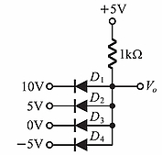
( )12. 稽納二極體做穩壓功能時，是工作於哪個區域？
(A)順向工作區 (B)順向飽和區 (C)逆向截止區 (D)逆向崩潰區
( )13. 如圖所示之電路，下列有關V_{out}漣波電壓的峰對峰值之敘述，何者正確？
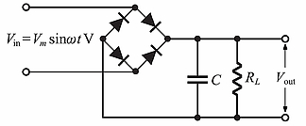
(A)與V_{in}的頻率成正比 (B)與V_{m}成正比 (C)與R_{L}的電阻值成正比 (D)與C的電容量成正比
( )14. 雙極性電晶體(BJT)是屬於下列何者控制的元件？
(A)電流 (B)磁場 (C)電場 (D)溫度
( )15. 某電晶體於I_{B} = 0.1mA時I_{C} = 10mA，則β應為多少？ (A) 0.01 (B) 99 (C) 100 (D) 101
( )16. 某電晶體之α= 0.99，則β等於多少？
(A) 40 (B) 50 (C) 99 (D) 101
( )17. 電晶體開關電路中，當集射極為ON狀態時，下列選項何者正確？ (A) I_{B} = I_{E} = 0
(B) βI_{B} >I_{C (sat)} (C) βI_{B} < I_{C (sat)} (D) V_{BE} = 0V
( )18. 某電晶體之β = 100，當I_{B} = 1mA時I_{C} = 80mA，則此電晶體是操作在哪個區域？ (A)工作區 (B)截止區 (C)飽和區 (D)無法判定
( )19. 如圖所示之電路，若V_{BE} = 0.8V，V_{CE} = 0.2V，則電晶體是工作於哪個區域？(A)工作區 (B)飽和區 (C)截止區 (D)無法判斷
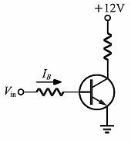
( )20. 電晶體開關電路的上升時間是指I_{C}由10%上升至幾%所需之時間？
(A) 20% (B) 50% (C) 90% (D) 100%
( )21. 電晶體放大器施加直流偏壓的主要目的是決定電晶體的什麼？
(A)靜態工作點 (B) β值 (C) α值 (D)極性
( )22. 有一放大器，其輸出電壓的正負半週波峰都被削平，可以採用下列哪個方法改善？ (A)把Q點移至截止點 (B)把Q點移至飽和點 (C)使用電壓較大的V_{CC}電源 (D)使用電壓較小的V_{CC}電源

( )23. 下列有關BJT固定偏壓電路的敘述，何者正確？
(A)基極電阻R_{B}與集極相接 (B)基極應接地 (C) Q點易受β 的影響而變動 (D)必須包含射極電阻R_{E}
( )24. 如圖所示，A、B、C為某電晶體共射極放大器的三個不同工作點，其靜態功率消耗( P = V_{CE} × I_{C} )分別為P_{A}、P_{B}、P_{C}，則下列敘述何者正確？
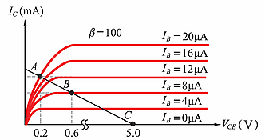
(A) P_{B} > P_{A} > P_{C} (B) P_{A} > P_{C} > P_{B}
(C) P_{A} > P_{B} > P_{C} (D) P_{C} > P_{B} > P_{A}
( )25. 如圖所示之開關電路，若LED發亮的電壓為2V，電流為15mA，電晶體的飽和電壓V_{CE (sat)}可忽略，則R_{B}、R_{C}的適當電阻值為多少？
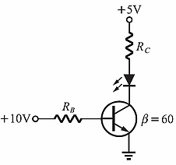
(A) 50kΩ、100Ω (B) 30kΩ、100Ω
(C) 50kΩ、200Ω (D) 30kΩ、200Ω
( )26. 如圖所示之電路，I_{C}約為多少？
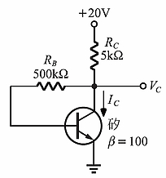
(A) 1mA (B) 2mA (C) 4mA (D) 10mA
( )27. 下列放大器，何者可工作於較高頻率？
(A)共射極放大器 (B)共集極放大器 (C)共基極放大器 (D)以上皆是
( )28. 如圖所示之電路，輸入電阻R_{i} 約為多少？
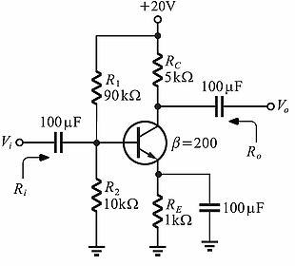
(A) 20Ω (B) 4kΩ (C) 2.8kΩ (D) 9kΩ
( )29. 如圖是共射極放大電路，圖中哪一項錯誤？
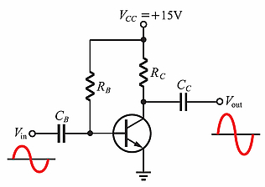
(A)輸入信號的位置 (B)輸出信號的位置
(C)輸出信號的相位 (D)直流電源的極性
( )30. 下列對於共集極放大器的敘述，何者正確？
(A)輸入及輸出信號相位差180度 (B)電壓增益小於1 (C)輸出阻抗高 (D)輸入阻抗低
( )31. 下列關於BJT電晶體射極隨耦器之特性敘述，何者錯誤？ (A)輸出信號與輸入信號相位相同 (B)電壓增益略小於1 (C)電流增益小於1
(D)輸入阻抗甚高
( )32. 下列敘述何者正確？
(A)共射極電路常用於高頻振盪電路 (B)共射極電路常用作阻抗匹配器 (C)共集極電路常用作電壓隨耦器 (D)共基極電路適合作電流放大器
( )33. 如圖所示之電路，C₁的主要功能為下列何者？
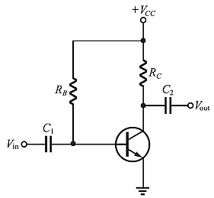
(A)隔離交流信號 (B)消除雜訊 (C)降低輸入阻抗 (D)隔離直流偏壓
( )34. 電阻電容耦合串級放大器，低頻增益衰減的現象是由下列何者所造成的？(A)極際電容 (B)耦合電容 (C)米勒電容 (D)雜散電阻
( )35. 直接耦合放大器，又稱為直流放大器，下列敘述何者正確？ (A)只可以放大直流 (B)可以放大交流信號 (C)電路的穩定性最高 (D)低頻響應不佳
( )36. 下列關於N通道空乏型MOSFET特性的敘述，何者錯誤？ (A) V_{GS} = 0時，I_{D} = I_{DSS} (B) N通道的夾止電壓V_{P}是負值 (C)在歐姆區操作時V_{DS} < V_{P} + V_{GS} (D)閘極電流的理想值為零
( )37. 如圖所示之電路，當V_{GS} = V_{GS (OFF)}時，下列敘述何者正確？
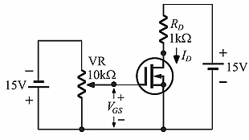
(A) I_{D} = 0mA (B) I_{D} = 5mA (C) I_{D} = 10mA (D) I_{D} = 15mA
( )38. 如圖所示之電路，若MOSFET的I_{DSS} = 9mA，V_{GS (OFF)} = − 4.5V，則汲極電流I_{D}為多少？
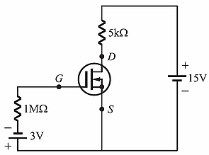
(A) 1mA (B) 3mA (C) 9mA (D) 15mA
( )39. 若N通道增強型MOSFET的臨界電壓為V_{T}，則當V_{DS} ≥ V_{GS} − V_{T}而且V_{GS} > V_{T}時，其操作範圍是哪一區？ (A)歐姆區 (B)電阻區 (C)定電流區(飽和區) (D)截止區
( )40. 如圖所示之電路，下列敘述何者錯誤？
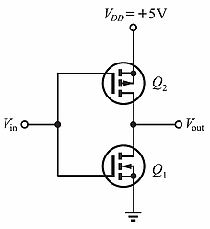
(A)輸出點V_{out}為兩個MOSFET(PMOS與NMOS)的源極 (B)這個電路為反相器 (C)實現這個電路需要用CMOS製程技術 (D)接地那個MOSFET為NMOS

